一、选择题
1．（2017年海南卷，1）有关蛋白质结构与功能的叙述，错误的是（ ）
A．蛋白质的生物活性与蛋白质的空间结构有关
B．数量相同的5种氨基酸可以组成不同的多肽链
C．将抗体溶于NaCl溶液中会造成其生物活性的丧失
D．氨基酸序列相同的多肽链可折叠成不同的空间结构
【答案】C
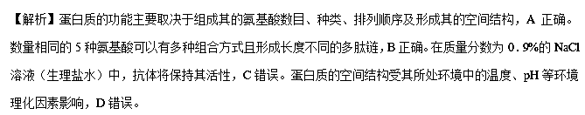2．（2017年海南卷，3）关于哺乳动物体内脂质与糖类的叙述，错误的是（ ）
A．固醇在动物体内可转化成性激素
B．C、H、O、P是构成脂质和糖原的元素
C．脂肪与糖原都是细胞内储存能量的物质
D．胆固醇是细胞膜的组分，也参与血脂运输
【答案】B
【解析】胆固醇是高等动物细胞的重要组分；它与长链脂肪酸形成的胆固醇酯是血浆脂蛋白（参与血脂运输）及细胞膜的重要组分；胆固醇是动物组织中其它固醇类化合物如胆汁醇、性激素、肾上腺皮质激素、维生素D3等的前体，AD正确。糖原属于糖类，只有C、H、O三种元素组成，B错误。脂肪与糖原都属于储能物质，C正确。
3．（2017年海南卷，4）无机盐对于维持生物体的生命活动具有重要作用。下列相关叙述错误的是（ ）
A．蔬菜中的草酸不利于机体对食物中钙的吸收
B．缺铁会导致哺乳动物血液运输O₂的能力下降
C．和ATP一样，KH₂PO₄也能为生物体提供能量
D．植物秸秆燃烧产生的灰烬中含有丰富的无机盐
【答案】C
【解析】草酸与食物中钙结合形成沉淀物不利于吸收，A正确。铁是血红蛋白的组成成分，血红蛋白的主要作用是运氧，缺铁会导致哺乳动物血液运输O₂的能力下降，B正确。无机盐在生物体中的是细胞的结构成分、参与并维持生物体的代谢活动、维持生物体内的酸碱平衡、维持细胞的渗透压，C错误。燃烧过程中有机物被分解，剩下来的是无机物，D正确。
4．（2017年江苏卷，1）下列关于糖类化合物的叙述，正确的是（ ）
A．葡萄糖、果糖、半乳糖都是还原糖，但元素组成不同
B．淀粉、糖原、纤维素都是由葡萄糖聚合而成的多糖
C．蔗糖、麦芽糖、乳糖都可与斐林试剂反应生成砖红色沉淀
D．蔗糖是淀粉的水解产物之一，麦芽糖是纤维素的水解产物之一
【答案】B
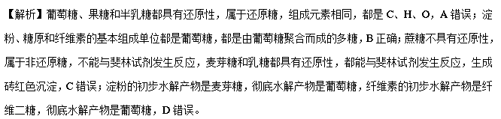5．（2017年江苏卷，3）下列关于肽和蛋白质的叙述，正确的是（ ）
A．α－鹅膏蕈碱是一种环状八肽，分子中含有8个肽键
B．蛋白质是由2条或2条以上多肽链构成的
C．蛋白质变性是由于肽键的断裂造成的
D．变性蛋白质不能与双缩脲试剂发生反应
【答案】A
【解析】环状八肽由8个氨基酸脱水缩合形成，肽键数与氨基酸数相等，都是8个，A正确；蛋白质具有多样性，可能由1条多肽链构成，也可能由2条或2条以上多肽链构成，B错误；蛋白质变性是指蛋白质的空间结构被破坏，肽键没有断裂，C错误；变性蛋白质含有肽键，可与双缩脲试剂发生紫色反应，D错误。
6．（2017年新课标Ⅰ卷，2）下列关于细胞结构与成分的叙述，错误的是（ ）
A．细胞膜的完整性可用台盼蓝染色法进行检测
B．检测氨基酸的含量可用双缩脲试剂进行显色
C．若要观察处于细胞分裂中期的染色体可用醋酸洋红液染色
D．斐林试剂是含有Cu²⁺的碱性溶液，可被葡萄糖还原成砖红色
【答案】B
【解析】通常认为细胞膜丧失完整性，细胞即可被认为已经死亡。台盼蓝是检测细胞膜完整性最常用的生物染色试剂。健康的正常细胞能够排斥台盼蓝，而死亡的细胞，膜的完整性丧失，通透性增加，细胞可被台盼蓝染成蓝色，A正确；氨基酸不含肽键，而双缩脲试剂是用来检测蛋白质中的肽键，B错误；观察细胞分裂过程中的染色体，通常用醋酸洋红液或龙胆紫溶液或改良的苯酚品红溶液，C正确；斐林试剂是含有Cu²⁺的碱性溶液，可被葡萄糖在水浴加热下还原成砖红色，D正确。
7．（四川省成都七中2018届新高三零诊模拟生物试题）下列关于组成生物的元素和化合物的说法，正确的是（ ）
A．细胞中的微量元素因含量极少而不如大量元素重要
B．生物界和非生物界在元素组成的种类和含量上都相同
C．细胞中的无机盐多以化合物形式存在
D．植物缺乏N和Mg，将导致叶绿素不能合成，叶片颜色变黄
【答案】D
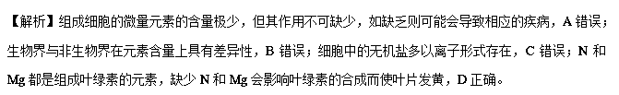8．（湖南省重点名校2018届高三大联考（入学考试）生物试卷）N、P等元素在植物体内形成的化合物往往不稳定，在逆境中可从老叶转移至幼叶，而Ca、Mn等元素形成稳定的化合物不易转移。某植株成熟叶正常，部分幼叶出现病态，用Ca（NO₃）₂根部施肥后幼叶恢复正常。下面是施肥后根尖成熟区细胞吸收Ca^{2＋}、NO₃－和H₂O的示意图，正确的是（ ）
A．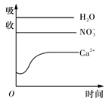
B．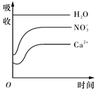
C．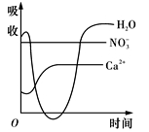
D．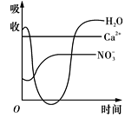
【答案】C
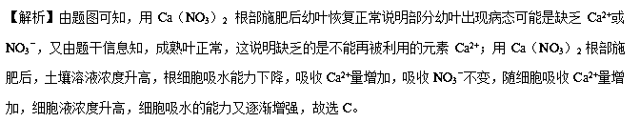9．（四川省绵阳中学实验学校2017届高三5月模拟理综生物试题）下列有关组成细胞的元素和化合物的叙述，错误的是（ ）
A． 细胞中常见的元素有C、H、O、N等20多种，其中C是最基本的元素
B． 蛋白质是细胞和生物体功能的重要体现者
C． 脂质分子中氧的含量远远少于糖类，而氢的含量更多
D． 豌豆叶肉细胞中的遗传物质含有5种碱基
【答案】D
【解析】细胞中常见的元素有20多种，碳链是生物大分子的基本骨架，所以C是最基本的元素，A项正确；蛋白质是生命活动的体现者，B项正确；脂质分子中含有烃链，所以氧的含量远远少于糖类，而氢的含量更多，C项正确；豌豆叶肉细胞中的遗传物质是DNA，含有4种碱基，D项错误。
10．（全国普通高等学校2017年招生统一考试模拟调研卷（三）理综生物试题）科研人员将某油料作物种子置于条件适宜的环境中培养，定期检测种子萌发过程中（含幼苗）的脂肪含量和干重，结果如图所示。以下叙述正确的是（ ）
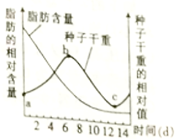
A．c点幼苗开始进行光合作用
B．导致ab段种子干重增加的主要元素是C
C．ab段种子干重增加说明光合速率一定大于呼吸速率
D．在种子萌发初期，脂肪转化为糖可导致有机物的总量增加
【答案】D
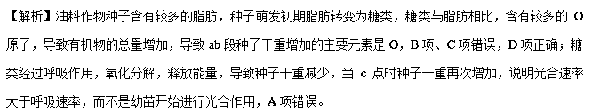11．（四川省遂宁中学外国语实验学校2016－2017学年高三下学期第二次理综生物试题）下列有关蛋白质的叙述中，正确的是（ ）
A． 若某蛋白质中含有N条多肽链，则其含有N个氨基
B． 生物膜上的蛋白质有的能运输物质，有的能起催化作用，有的能与神经递质结合
C． 蔗糖酶能催化蔗糖水解为葡萄糖和果糖，并产生ATP
D． 蛋白质功能的多样性决定其结构的多样性
【答案】B
【解析】若某蛋白质中含有N条多肽链，则其至少含有N个氨基，A项错误；生物膜上的蛋白质，载体蛋白能运输物质，信号转导过程中的信号传递蛋白的胞外部分接受信号分子、胞内部分具有催化作用，突触后膜上的受体蛋白能与神经递质结合，B项正确；蔗糖酶能催化蔗糖水解为葡萄糖和果糖，但没有产生ATP，C项错误；蛋白质结构的多样性决定其功能的多样性，D项错误。
12．（吉林省梅河口五中2017届高三下学期5月份第二次模拟考试理综生物试题）下列关于细胞生命活动的说法，错误的是（ ）
A． 当种子进入休眠状态后，自由水/结合水的比值下降
B． 真核细胞进行翻译时氨基酸脱水缩合过程必须在生物膜上进行
C． 某些原核细胞虽没有线粒体，但仍可以进行有氧呼吸
D． 细胞凋亡过程中有新蛋白质合成，体现了基因的选择性表达
【答案】B
【解析】种子由萌发状态转为休眠状态时，细胞代谢减慢，细胞内的自由水和结合水的比值下降，A正确；细胞进行翻译时氨基酸脱水缩合过程发生在核糖体，而核糖体没有膜结构，B错误；某些原核细胞虽没有线粒体，但仍可以进行有氧呼吸，如蓝藻和好氧型细菌，C正确；细胞凋亡是由基因控制的程序性死亡，细胞凋亡过程中基因的表达，有新蛋白质合成，体现了基因的选择性表达，D正确。
13．（北京市丰台区2017届高三5月综合练习）下列说法不正确的是（ ）
A．肽键既可以在叶绿体内形成，也可以在线粒体内形成
B．氢键既可以在线粒体内形成，也可以在线粒体内断裂
C．高能磷酸键既可以在类囊体上形成，也可以在叶绿体基质中形成
D．磷酸二酯键既可以存在于DNA分子中，也可以在于RNA分子中
【答案】C
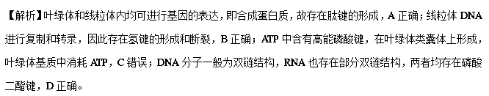14．（贵州省黔东南州2017届高三下学期高考模拟考试理综）下列关于DNA和蛋白质的有关叙述，正确的是（ ）
A．DNA的复制和转录与蛋白质无关
B．同一生物体不同细胞的细胞核中DNA不同，蛋白质也不同
C．协助扩散过程需载体蛋白的参与
D．核糖体上合成的蛋白质都能在细胞核中发挥作用
【答案】C
【解析】DNA的复制和转录均需酶的催化，绝大多数酶是蛋白质，A错误；同一生物体不同细胞均来自受精卵的有丝分裂，故细胞核中DNA相同，由于基因的选择性表达，因而蛋白质有所差别，B错误；协助扩散是顺浓度梯度运输的方式，且需要载体蛋白的协助，C正确；核糖体上合成的蛋白质有些在细胞核中发挥作用，有些在细胞质中发挥作用，D错误。
15．（2017届衡阳市高三第一次联考理科综合试题）下列有关生物体化合物或结构的叙述正确的是（ ）
A．蛋白质分子的N多数存在于氨基中
B．细菌的遗传物质是DNA或RNA
C．细菌中的碱基A的数量多于T
D．酶能降低反应的活化能，提高生成物的量
【答案】C
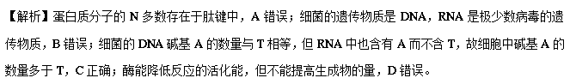16．（安徽省淮南市2017届高三第一次模拟考试理综生物试题）下列有关叙述正确的是（ ）
A．无论鲜重还是干重，组成细胞的元素中C的含量最多
B．C是构成糖类的元素，在光合作用中C元素可以从CO₂经C₃形成（CH₂O）
C．以C、H、N、O为基本元素的生物大分子，在核糖体中新合成的肽链具有生物活性
D．某个单细胞生物的类型可以通过有无核糖体来判断
【答案】B
【解析】细胞的鲜重，组成细胞的元素中O的含量最多，A错误；C是构成糖类的元素，在光合作用中C元素可以从CO₂经C₃形成（CH₂O），B正确；以C、H、N、O为基本元素的生物大分子，在核糖体中新合成的肽链无生物活性，需在内质网和高尔基体中加工后才具有生物活性，C错误；真、原核细胞中均有核糖体，无法通过有无核糖体来判断细胞的类型，D错误。
17．（山西省临汾一中、忻州一中、康杰中学等五校2017届高三第五次联考理科综合生物试题）下图为与生物学有关内容的包含关系示意图，下列选项内容与图中序号依次对应，其中错误的是（ ）
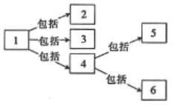
A．细胞中的脂质：脂肪、磷脂、固醇、胆固醇、性激素
B．植物细胞中的糖：单糖、二糖、多糖、纤维素、淀粉
C．进出细胞的物质运输方式：胞吞和胞吐、主动运输、被动运输、自由扩散、协助扩散
D．可遗传变异：基因突变、基因重组、染色体变异、染色体结构变异、染色体数目变异
【答案】A
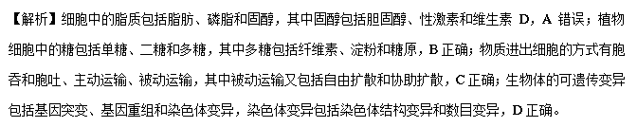18．（黑龙江省哈尔滨六中2017届高三下学期第四次模拟考试生物试卷）下列关于细胞物质组成、结构及代谢的叙述正确的是（ ）
A．组成核糖的化学元素为C、H、O、N 、P
B．神经递质和胰岛素都属于分泌蛋白
C．RNA聚合酶具有识别作用
D．酵母菌和蓝藻的细胞中均不含有线粒体
【答案】C
【解析】核糖属于糖类，糖类都只有C、H、O三种元素组成，A错误；神经递质不属于蛋白质，胰岛素属于分泌蛋白，B错误；RNA聚合酶能特异性识别基因中特定的核苷酸序列（即启动子），C正确；酵母菌是真核生物，细胞内有线粒体，蓝藻属于原核生物，细胞内没有线粒体，D错误。
19．（广西桂林市、崇左市、百色市2017届高三第一次联合模拟考试理科综合生物试题）下列有关黑藻和蓝藻的说法正确的是（ ）
A．两者的细胞壁都由纤维素和果胶构成
B．两者固定CO₂的场所均为叶绿体基质
C．两者都含RNA，遗传物质都是DNA
D．两者分解丙酮酸的场所均为线粒体基质
【答案】C
【解析】黑藻为植物，其细胞壁由纤维素和果胶构成，而蓝藻为原核细胞，其细胞壁由肽聚糖构成，A错误；蓝藻等原核细胞中不含叶绿体，B错误；真、原核细胞中都含有DNA和RNA，遗传物质都是DNA，C正确；蓝藻等原核细胞中不含线粒体，D错误。
20．（2017年湖南省岳阳市高考生物一模试卷）下列关于生物大分子的结构和功能的叙述中，正确的是（ ）
A．DNA 的主要合成场所是细胞核，RNA 的主要合成场所是细胞质
B．蛋白质的多样性只与氨基酸的种类、数目、排序有关
C．细胞核中的遗传物质主要是DNA，细胞质中的遗传物质主要是RNA
D．分子大小相同，碱基含量相同的核酸分子所携带的遗传信息可能不同
【答案】D
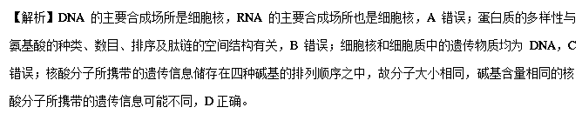二、非选择题
21．（广东省深圳市2017年高三年级第二次调研考试理综生物试题）种子的萌发需要适宜的水分、温度和氧气等条件。
（1）水分在种子萌发过程中的主要作用有＿＿＿＿＿＿＿＿＿等。
（2）不同温度条件下，致使种子的＿＿＿＿不同，其萌发的速率也不同。
（3）花生种子萌发时的耗氧量＿＿（答“大于”或“小于”）等质量的水稻种子，原因是＿＿＿＿＿＿＿。
（4）如果萌发过程缺氧，将导致种子萌发过程受阻甚至死亡，原因是＿＿＿＿＿＿＿＿＿＿＿＿＿＿＿。
【答案】（1）作为溶剂，参与化学反应等（种子膨胀破裂，参与呼吸作用）
（2）酶活性和呼吸强度
（3）大于 花生种子脂肪含量相对高，氢的含量高，氧的含量相对低（水稻种子中糖类含量相对多，氧的含量相对高，氢的含量低）
（4）种子进行无氧呼吸时产生的能量少（不能满足生命活动需要），产生的酒精对细胞有毒害作用
【解析】（1）水分在种子萌发过程中的主要作用有作为溶剂、参与化学反应、运送营养物质和代谢废物等。
（2）不同温度条件下，致使种子的酶活性和呼吸强度不同，其萌发的速率也不同。
（3）花生种子脂肪含量相对高，氢的含量高，氧的含量相对低，因此和水稻种子比较，花生种子萌发时的耗氧量大于等质量的水稻种子。
（4）如果萌发过程缺氧，种子进行无氧呼吸时产生的能量少（不能满足生命活动需要），产生的酒精对细胞有毒害作用，这将导致种子萌发过程受阻甚至死亡。
22．（云南省昆明市2017届高三第二次市统测理综生物试题）正常土壤盐分含量约为2g/kg，土地盐碱化已成为全球性危害，选育耐盐作物有重要意义。某研究小组将粒重相同的A、B两个品种的小麦植株各均分为3组，实验处理及结果如表（各植株生长状况良好且一致，其他培养条件相同且适宜）：
组别 | 一 | 二 | 三 | 四 | 五 | 六
小麦品种 | A | A | A | B | B | B
土壤盐分含量/g•kg⁻¹ | 2 | 5 | 9 | 2 | 5 | 9
CO₂吸收速率/μmol•m⁻²•s⁻¹ | 24．4 | 23．3 | 17．3 | 26．1 | 23．0 | 16．6
有效穗数/穗•株⁻¹ | 19．8 | 19．0 | 17．1 | 22．6 | 18．6 | 12．1
穗粒数/粒•穗⁻¹ | 29．4 | 27．1 | 26．4 | 29．5 | 29．0 | 16．6
请分析回答：
（1）土壤盐分含量为2g/kg时，＿＿＿＿（填“能”或“不能”）判断B品种小麦的总光合速率大于A品种，原因是＿＿＿＿＿＿＿＿＿＿＿＿＿＿＿。
（2）随土壤盐分含量升高，小麦光合速率逐渐降低，一方面是由于失水导致叶片部分气孔关闭，供给光合作用的＿＿＿＿＿减少；另一方面是由于叶绿素活性降低，导致用于暗反应的＿＿＿＿＿＿减少。
（3）盐分含量为9g/kg的土壤宜种植A品种小麦，理由是＿＿＿＿＿＿＿＿＿＿＿＿。
【答案】（1）不能 实验未测定A、B两品种小麦的呼吸速率
（2）CO₂ H］和ATP
（3）与B品种相比，该条件下A品种穗粒总数更多
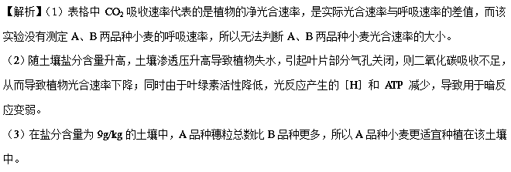23．（山西省临汾一中、忻州一中、康杰中学等五校2017届高三第五次联考理科综合生物试题）回答下列有关温度与酶活性的问题：
（1）温度对唾液淀粉酶活性影响的实验：
将盛有2mL唾液淀粉酶溶液的试管和盛有2mL可溶性淀粉溶液的试管编为一组，共四组，在0℃、20℃、37℃、100℃水浴中各放入一组维持各自的温度5min。然后，将淀粉酶溶液注入相同温度下的淀粉溶液中，摇匀后继续放回原来的温度下保温，把＿＿＿＿＿＿的时间作为本实验的起始时间记录下来。再每隔一分钟，取一滴混合液滴在盛有碘液的点滴板上进行观察，记录每种混合液蓝色消失的时间。通过比较混合液中＿＿＿＿消失所需时间的长短来推知酶的活性。预计＿＿＿＿温度下混合液因其中的酶失去活性蓝色不会消失。
（2）温度对酶活性的影响主要体现在两个方面：其一，随温度的升高会使＿＿＿＿接触的机会增多，反应速率变快；其二，因为大多数酶的化学本质是蛋白质，随温度升高会发生＿＿＿＿改变，温度升到一定程度，酶将完全失活。这两种作用叠加在一起，使酶促反应在某一温度下最快，这一温度就是该酶的＿＿＿＿＿＿。
（3）科研人员通过蛋白质工程来设计改变酶的构象。在研究溶菌酶的过程中，得到了多种突变酶，测得酶50%发生变性时的温度（Tm），部分结果见下表：
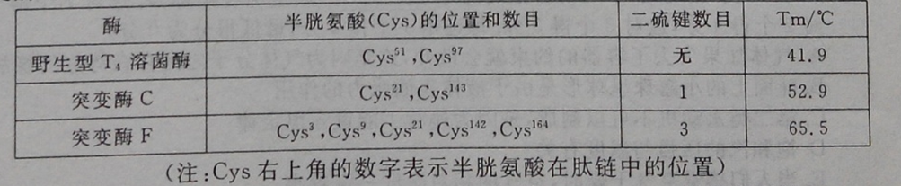
溶菌酶热稳定性的提高，是通过改变＿＿＿＿＿和增加＿＿＿得以实现的。
【答案】（1）淀粉酶与淀粉溶液混合 淀粉 100℃
（2）反应物和酶（底物和酶） 分子结构（空间结构） 最适温度
（3）半胱氨酸的位置和数目 二硫键的数目
【解析】（1）探究温度对唾液淀粉酶活性影响时，需先设置不同的温度，再将淀粉酶溶液注入相同温度下的淀粉溶液中，摇匀后继续放回原来的温度下保温，把淀粉酶与淀粉溶液混合的时间作为本实验的起始时间记录下来。蓝色消失时间越短，说明此温度下酶的活性越高，预计100℃温度下酶因变性失活，溶液中的蓝色不会消失。
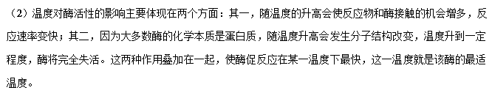（3）分析表格可知，溶菌酶热稳定性的提高，是通过改变半胱氨酸的位置和数目和增加硫键的数目得以实现的。
24．（北京市西城区2017年西城二模生物试题）草原可分为温带草原与热带草原两类，我国草原主要属于温带草原。草原牧鸡是指在植物生长季节里于草地上放养家鸡，使其自由活动、采食、生长和繁殖，充分利用草地系统的植物茎、叶、种子、枯落物、植食昆虫等优良的生态资源，产出优质禽产品的生产活动。
（1）热带草原常年高温，分为明显的雨季和旱季。雨季雨量常达1000mm以上，但旱季极为干旱。这样的环境条件使热带草原无法_______为森林群落。
（2）有人担心“草原牧鸡”所产生的鸡粪会改变土壤的C、N、P等元素含量和比例，进而对植物生长等造成影响。研究者选择了C、N、P作为计量土壤肥力的元素，进行调查，结果如图1、图2所示。
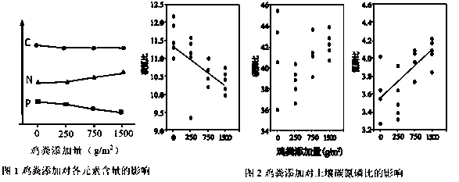
① N是体现土壤肥力的重要指标，缺N会使植物叶片变黄和严重影响产量。下列化合物含N元素的是_________。
a．叶绿素 b． ATP c．纤维素 d．淀粉酶
② 图1、图2结果表明，鸡粪添加量对土壤C含量影响________，碳磷比和鸡粪添加量之间无显著相关性，而碳氮比同鸡粪添加量呈极显著________关系，氮磷比同鸡粪添加量之间具有极显著的________关系。鸡粪添加可以通过________提高土壤肥力，对退化草地的恢复具有积极意义。
（3）研究者测定了鸡粪添加对草原土壤pH的影响，结果如图3所示。这一影响说明生态系统的自我调节能力________。
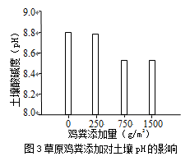
（4）请写出鸡粪中的C元素再次被植物所利用的过程________。
【答案】（1）演替
（2）abd 不显著 负相关 正相关 增加N含量
（3）有一定限度
（4）鸡粪有机物中的C，经微生物分解形成二氧化碳，再以二氧化碳的形式被植物所利用
【解析（1）热带草原常年高温，分为明显的雨季和旱季．雨季雨量常达1000mm以上，但旱季极为干旱，这样的环境条件不利于群落的正常演替，从而使热带草原无法演替为森林群落。
（2）①叶绿素的组成元素有C、H、O、N、Mg，ATP的组成元素有C、H、O、N、P，纤维素的组成元素有C、H、O，淀粉酶的组成元素有C、H、O、N。因此，含N元素的化合物是abd。
②图1、图2结果表明，鸡粪添加量对土壤C含量影响不显著，仍保持在一定的水平上。碳磷比和鸡粪添加量之间无显著相关性，而碳氮比同鸡粪添加量呈极显著负相关关系，氮磷比同鸡粪添加量之间具有极显著的正相关关系。鸡粪添加可以通过增加N含量提高土壤肥力，对退化草地的恢复具有积极意义。
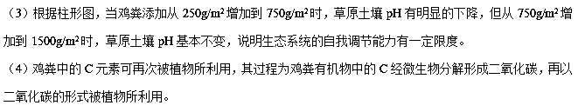25．（2017年北京市顺义区高考生物二模试卷）茶是中华民族的传统饮品，其活性成分能够影响人体的能量代谢和脂肪代谢，有一定的降脂减肥作用。科研人员以大鼠为对象研究普洱茶的降脂效果，实验过程及结果如表。
组别 | 饲料 | 每天定时饲喂 | 摄食量（g/d） | 食物利用率（%） | 实验终脂肪系数（%）
A | 普通饲料 | 2ml蒸馏水 | 1365 | 10．2 | 2．6
B | 高脂饲料 | 2ml蒸馏水 | 1182 | 12．3 | 4．6
C | 高脂饲料 | 2ml某降脂药液（按推荐剂量） | 1177 | 9．7 | 3．9
D | 高脂饲料 | 2ml含0．03g普洱水提物的水溶液 | 1174 | 9．7 | 4．0
E | 高脂饲料 | 2ml含0．06g普洱水提物的水溶液 | 1183 | 9．0 | 3．8
F | 高脂饲料 | 2ml含0．12g普洱水提物的水溶液 | 1172 | 8．2 | 3．6
注：食物利用率：体重增长量/摄食量×100% 脂肪系数：脂肪重量/体重×100%
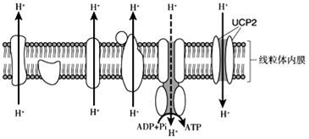
（1）上述实验中，需使用＿＿＿＿＿＿来配制普洱水提物的水溶液；A、B、C均为对照组，其中设置C组的目的是＿＿＿＿＿＿＿＿。
（2）表中的数据中，＿＿＿＿＿＿＿＿＿＿能说明不同浓度的普洱茶均有降脂作用，此效果通过＿＿＿＿实现。
（3）科研人员用2ml含0．12g普洱水提物的水溶液饲喂肥胖大鼠，进一步研究发现，肥胖大鼠线粒体内膜上的UCP2明显增多，UCP2作用机理如图所示。分析可知，UCP2能使H⁺回流，此过程不与任何耗能的生理活动相偶联，因而能量以热能形式被释放；所以UCP2增多将导致＿＿＿＿过程中ATP的产生量＿＿＿＿，因此细胞需要通过增加＿＿＿＿的消耗，以实现持续稳定的能量供应，同时达到了降脂的目的。
（4）综上所述，普洱茶能够降脂的主要原因是＿＿＿＿＿＿＿＿。
【答案】（1）蒸馏水 作为普洱茶是否具有降脂作用的依据
（2）实验终脂肪系数 降低食物利用率
（3）有氧呼吸 减少 有机物
（4）一方面降低食物利用率；另一方面使UCP2含量增加导致细胞呼吸中能量更多地以热能形式被释放，最终使机体有机物的消耗增加
【解析】（1）为了保证无关变量相同且适宜，上述实验中，需使用蒸馏水来配制普洱水提物的水溶液；A、B、C均为对照组，其中设置C组的目的是作为普洱茶是否具有降脂作用的依据。
（2）表中的数据中，实验终脂肪系数能说明不同浓度的普洱茶均有降脂作用，此效果通过降低食物利用率实现。
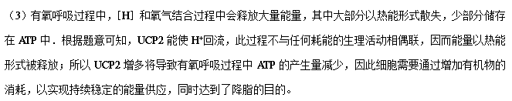（4）综上所述，普洱茶一方面降低食物利用率；另一方面使UCP2含量增加导致细胞呼吸中能量更多地以热能形式被释放，最终使机体有机物的消耗增加，最终达到降脂的效果。

